Tillsynsbegäran – information om höga naturvärden och fridlysta arter i avverkningsanmälan A 15556-2022 i Östhammars kommun

Detta dokument behandlar höga naturvärden i avverkningsanmälan A 15556-2022 i Östhammars kommun. Denna avverkningsanmälan inkom 2022-04-11 00:00:00 och omfattar 9,9 ha.

Vi begär härmed att Skogsstyrelsen fattar beslut enligt miljöbalken som säkerställer att skogens höga naturvärden bevaras samt säkerställer att EU-lagstiftning efterlevs och att artskyddsbrott förhindras. Vi önskar även ta del av de ställningstaganden och beslut som myndigheterna meddelar till följd av aktuell avverkningsanmälan och föreningens inlaga (se 34 § förvaltningslagen).

Nedan beskrivs fynd av naturvårdsarter och fridlysta arter som gjorts i det avverkningsanmälda området.

# Naturvårdsarter

I avverkningsanmälan har följande 5 naturvårdsarter hittats: tallticka (NT), hasselticka (S), skogsknipprot (S, §8), svart trolldruva (S) och tibast (S). Av dessa är 1 rödlistade. För rödlistade arter har rödlistekategorin angivits inom parentes. Arter som är signalarter enligt Skogsstyrelsen har markerats med (S). För fridlysta arter anges även paragrafen i Artskyddsförordningen som arten är fridlyst enligt.

De påträffade naturvårdsarterna är ett tydligt kvitto på att detta rör sig om en skog med höga naturvärden. I Figur 1 visas en karta över det avverkningsanmälda området, där samtliga fyndplatser för naturvårdsarter som finns registrerade på Artportalen har markerats.

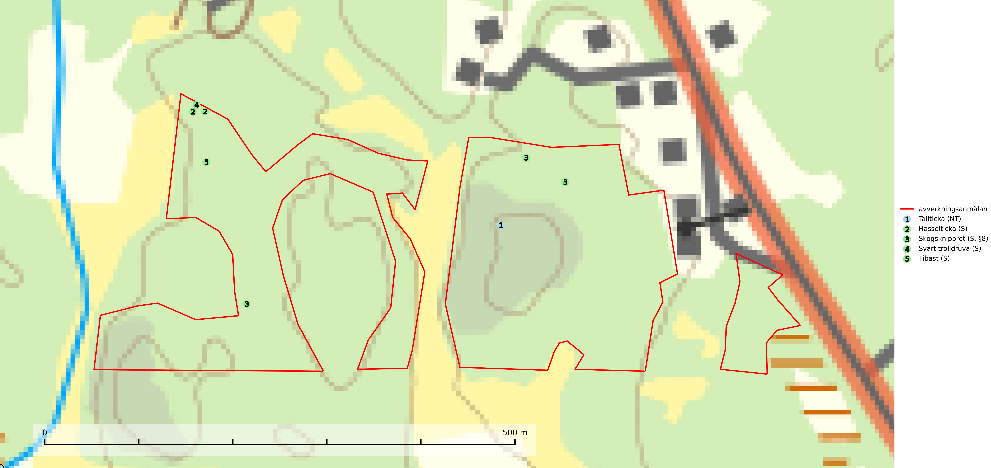

Figur 1. Fyndplatser för naturvårdsarter i det avverkningsanmälda området (röd linje). Markörer utan svart kant är placerade på fyndplatsen. Markörer med svart kant är placerade vid sidan av fyndplatsen och har ett svart streck som visar fyndplatsens exakta position. Kartans mittpunktskoordinat är N 6693962, E 676896 i SWEREF 99 TM.

**Hasselticka** är en bra signalart för lundar med höga naturvärden. På lokalerna förekommer ofta många andra ovanliga och rödlistade arter. Växtplatserna har normalt långvarig lövkontinuitet av hassel (ibland al). Den kräver dessutom att det successivt bildas, och i området kontinuerligt förekommit, en viss mängd döda stammar. Arten tycks saknas i sekundära och i sen tid uppkomna al- och hasselmarker om dessa inte ligger i direkt anslutning till äldre förekomster (Nitare & Skogsstyrelsen, 2019).

**Svart trolldruva** är en kalkgynnad växt som förekommer på näringsrik frisk mulljord i såväl bördiga kalkbarrskogar som sydliga kalklövskogar och lundar. Arten är en bra signalart för skyddsvärda biotoper i såväl löv- som barrskogar och tål inte slutavverkning och markberedning. Trolldruva är värdväxt för ett antal sällsynta fjärilsarter som ställer höga krav på sina livsmiljöer, däribland trolldruvemätare (EN), skuggmalmätare (VU) och trolldruvelobmätare (VU) (SLU Artdatabanken, 2024; Nitare & Skogsstyrelsen, 2019).

**Tallticka (NT)** uppträder först på tallar som är 100–150 år gamla men är vanligast på träd som är runt 150–200 år eller äldre. I skogslandskapet är den främst knuten till tallnaturskogar och restbiotoper med biologiskt gamla träd och signalerar vanligtvis skyddsvärda tallbestånd med höga naturvärden (SLU Artdatabanken, 2023; Nitare & Skogsstyrelsen, 2019).

**Tibast** är en kalkgynnad buske som växer på mullrik, frisk eller svagt fuktig mark, exempelvis i gamla kalkgranskogar, lövträdslundar, varma källpåverkade sluttningar och exklusiva biotoper kopplade till vattendrag. Förekomster i gammal skog visar på höga naturvärden och bör alltid noteras i samband med naturvärdesinventeringar. Tibast är värdväxt för de två fjärilsarterna större tibastmal och brun tibastmal (CR) (SLU Artdatabanken, 2024; Nitare & Skogsstyrelsen, 2019).

# Fridlysta arter

Följande fridlysta arter har sina livsmiljöer och växtplatser i den avverkningsanmälda skogen: skogsknipprot (S, §8).